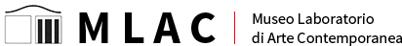
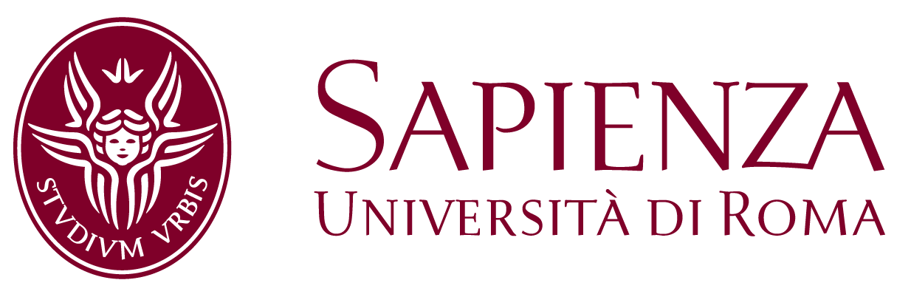

Incontri fotografici
La fotografia femminista italiana

a cura di Lara Conte, Raffaella Perna, Claudio Zambianchi
comitato organizzativo: Elisa Genovesi, Ingrid Ranalli, Giulia Ricozzi

Fotografia e arti visive

Incontro con Renata Boero, Elena Di Raddo, Cristina Casero
Introduce e modera Lara Conte

6 dicembre 2023 dalle 17:30 alle 19:00

Museo Laboratorio di Arte Contemporanea
Palazzo del Rettorato, Sapienza Università di Roma, Piazzale Aldo Moro, 5, Roma

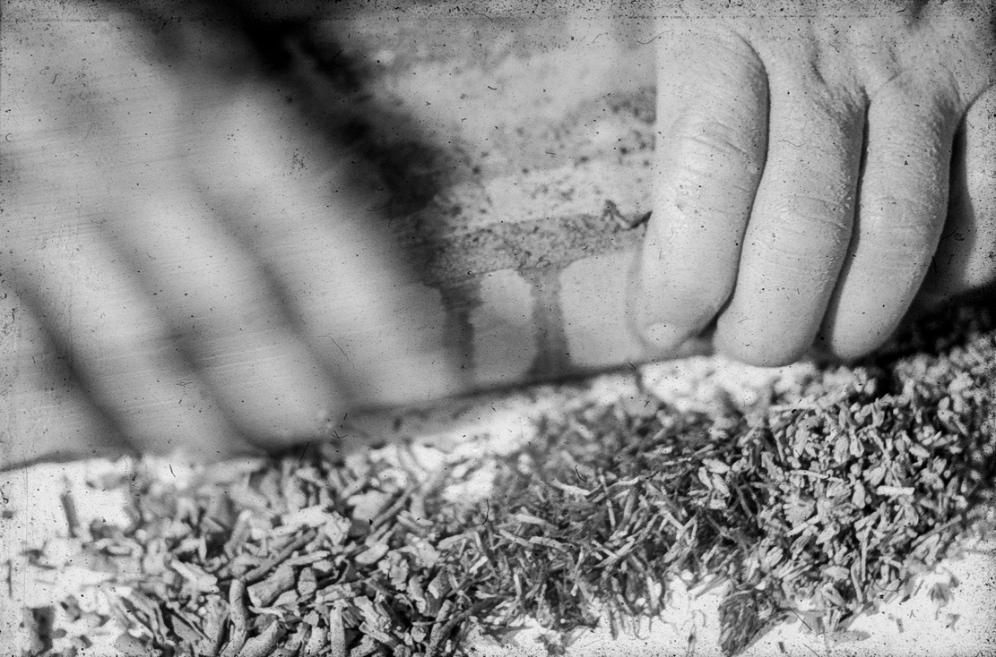

Nell’ambito del PRIN 2020 La fotografia femminista italiana, il MLAC – Museo Laboratorio di Arte Contemporanea, è lieto di ospitare una serie di incontri di approfondimento, a cura di Lara Conte, Raffaella Perna e Claudio Zambianchi, che vedranno di volta in volta la partecipazione di importanti autrici confrontatesi nel loro lavoro con il mezzo fotografico, in dialogo con studiose e studiosi.
Il secondo appuntamento si terrà mercoledì 6 dicembre 2023 alle ore 17:30 e sarà dedicato al tema Fotografia e arti visive.
Ospite sarà l’artista Renata Boero, la cui pratica fotografica è strettamente legata alla sua opera pittorica. Le prime sperimentazioni con le fotografie e i film in super8 sono infatti coeve alla produzione dei Cromogrammi: serie di tele ripiegate più volte su sé stesse e immerse in una mistura di pigmenti e altri materiali naturali, realizzate da Boero nel 1965 ed esposte a partire dal 1970. Le forme rettangolari che derivano dal processo di piegatura e le reazioni prodotte dai pigmenti naturali pongono in evidenza l’azione del tempo sull’opera. La documentazione fotografica diventa un mezzo per lo studio e l’osservazione del lungo processo di colorazione e la conseguente trasformazione delle tele. La rilevanza delle fotografie è testimoniata dal fatto che esse vengono proposte sotto forma di montaggio ed esposte accanto ai Cromogrammi: in tal modo l’artista sollecita il pubblico a una lettura che tenga conto del processo creativo nel suo complesso. Per Boero esiste infatti un’importante relazione fra fotografia e pittura, elemento, quest’ultimo, che caratterizza in senso multimediale il suo lavoro.
La discussione con Renata Boero sui rimandi tra fotografia e pittura nel suo lavoro sarà d’introduzione al tema dell’incontro, che approfondirà in maniera più estesa i rapporti tra i due linguaggi grazie all’intervento delle storiche dell’arte e della fotografia Elena Di Raddo e Cristina Casero.
Programma dell’incontro
Saluti istituzionali: Ilaria Schiaffini;
introduce e modera: Lara Conte;
relatrici: Renata Boero, Elena Di Raddo, Cristina Casero.
Renata Boero – Biografia
Renata Boero compie studi umanistici in Svizzera. Rientrata in Italia, si stabilisce a Genova. La sua formazione artistica avviene come allieva del pittore Emilio Scanavino. Nel 1959 partecipa alla Quadriennale di Roma, dove espone nuovamente nel 1986 e nel 1999. Dal 1965 compie una ricerca antropologica basata sull’uso di sostanze naturali, dando vita alla serie dei Cromogrammi, esposta per la prima volta nel 1970 a Toulouse, su invito del poeta e critico d’arte Jacques Lepage, poi nel 1972 alla Galleria Martano di Torino e nel 1976 all’I.C.C. (Internationaal Cultureel Centrum) ad Anversa, a cura di Flor Bex. Nel 1977 prende parte al Volto sinistro dell’arte, curata da Romana Loda. Dagli anni Ottanta realizza le serie Specchi, presentata alla Biennale di Venezia nel 1982. Dal 1986 ottiene la cattedra di Pittura all’Accademia di Belle Arti di Brera. Nel 2005 è invitata come Visiting Professor presso l’Università di San Diego in California. Il suo lavoro è stato esposto in numerose mostre, personali e collettive, in Italia e all’estero.

L’evento è promosso nell’ambito del PRIN 2020 – La fotografia femminista italiana
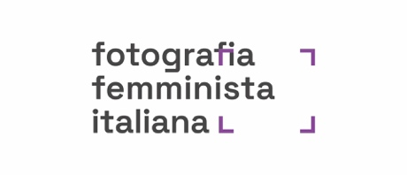
Università di Bologna, Principal Investigator e Responsabile Unità di Ricerca: Prof.ssa Federica Muzzarelli;
Università di Parma, Responsabile Unità di Ricerca: Prof.ssa Cristina Casero;
Sapienza Università di Roma, Responsabile Unità di Ricerca: Prof.ssa Raffaella Perna

